23 ianuarie 2019
RAPORT ZILNIC
Calificativ:  NEUTRU | Jurnalul de seară | Digi24– 21:00
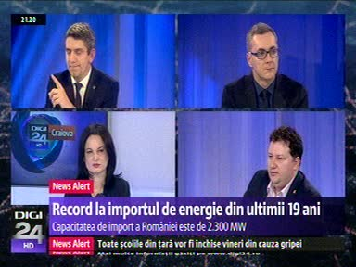 | În cadrul emisiunii „Jurnalul de seară” de pe postul Digi24, avându-i ca invitaţi pe Ionel Dancă, purtător de cuvânt al PNL, Toma Petcu, fost ministru al Energiei, Stelian Ion, deputat USR, Lavinia Craioveanu, senator PSD, s-au discutat următoarele subiecte:  - Moderatorul emisiunii vorbeşte despre faptul că Transelectrica a anunţat că ieri am importat 1800 de KW, fiind cea mai mare cantitate de energie importată din ultimii 19 ani, în condiţiile în care capacitatea noastră de import este de 2300 de KW. Acesta mai spune că la Complexul Energetic Oltenia există 2 unităţi care nu funcţionează, deşi există rezerve de cărbune şi pentru aceste 2 unităţi.  - Toma Petcu spune că nu ştie din ce cauză nu funcţionează acele 2 unităţi, dar fie sunt în revizie programată, fie pentru că probabil au o defecţiune de moment care poate să apară foarte des. Acesta mai spune că anul trecut, în aceeaşi perioadă, România a fost exportator net şi că în funcţie de preţ ş de capacitatea de producţie se poate importa sau exporta.  - Toma Petcu mai spune că greva minerilor de la Complexul Energetic Oltenia are efecte de lungă durată pe piaţa energiei. Toma Petcu mai spune că România trebuie să înceapă reconversia unor grupuri pe gaze şi să facă investiţii deoarece esre foarte important acest aspect,  - Toma Petcu este de părere că avem nevoie de legea offshore pentru ca toate gazele care vin în plus România să le folosim pentru producţia de energie electrică.  - Ionel Dancă spune că toate companiile de stat din energie au plătit dividende chiar şi din rezerve şi nu le-au mai rămas bani de investiţii.  - Toma Petcu spune că toate aceste companii au rămas cu bani pentru investiţii necesare după ce au plătit dividende.  - Ionel Dancă îl acuză pe Toma Petcu că în ianuarie 2017 a provocat un atac speculativ pe bursa OPCOM spunând că nu mai sunt stocuri de cărbune şi că au crescut preţurile la energie.

Calificativ:  NEUTRU | CET-urile, câştigătoarele ordonanţei lăcomiei | Digi24-18:34  3min 11s
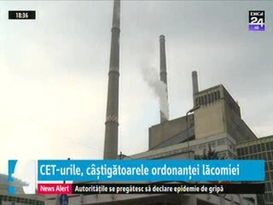 | Preţul gazelor naturale la producător e circa 40% din preţul plătit de populaţie, iar în lista consumatorilor eligibili pentru un preţ al gazelor plafonat la producător intră şi CET-urile oraşelor. Concomitent, statul revine la preţurile reglementate pentru consumatorii casnici şi pentru energie electrică. Aceste CET-uri vor livra energie în coşul pentru populaţie şi o vor vinde la preţul de 90% din cel de piaţă. În acelaşi coş va fi pusă şi energia ieftină produsă de Hidroelectrica şi Nuclearelectrica, care sunt obligate să vândă la preţ de producţie, plus marjă de doar 5%, dar CET-urile vor avea un preţ care, prin metodologia de calcul, le va aduce sume destul de mari. În plus, vor primi gaz la preţ mic, dar energia electrică pentru populaţie nu se va ieftini, ci se va face de fapt o subvenţie a acestor CET-uri. Ineficienţa acestor CET-uri, cauzată de lipsa de investiţii, va fi aşadar acoperită.

Calificativ:  NEUTRU |  | RadioRomânia-13:06  1min 53s
Operatorii de pe piaţa energiei sunt de părere că plafonarea preţurilor pentru toţi consumatorii casnici este cea mai costisitoare variantă pentru bugetul de stat şi cea mai ineficientă pentru că această plafonare va fi resimţită în primul rând de familiile cu venituri mari, acestea fiind cele care consumă mult, şi că în locul plafonării preţului la energie, Guvernul ar trebui să dea curs recomandărilor europene şi să susţină financiar doar consumatorii vulnerabili.

